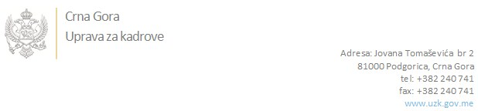

Br: 02/1-100/20-2955/2 24. jun 2020. godine

U skladu sa članom 47 Zakona o državnim službenicima i namještenicima ("Službeni list CG", br. 2/18 i 34/19), a na osnovu Izvještaja o provjeri znanja, sposobnosti, kompetencija i vještina kandidata br. 02/1-100/20-2955/1 od 24.06.2020. godine, Uprava za kadrove utvrdila je

**LISTU ZA IZBOR KANDIDATA**

Po javnom oglasu br. 02/1-100/20-1975/2, objavljenom 08.05.2020. godine, za potrebe **Ministarstva zdravlja**, za radno mjesto:

**I Samostalni/a savjetnik/ica II - za politike sprječavanja zloupotrebe droga - Odjeljenje za članstvo u međunarodnim tijelima iz oblasti politike sprečavanja zloupotrebe droga** - Izvršilaca: 1, na neodređeno vrijeme, - VII1 nivo kvalifikacije obrazovanja, Fakultet iz oblasti društvenih nauka – pravo:

**SANDRA PESTORIĆ - ostvareni broj bodova 17.37**

Odluka o izboru kandidata donosi se u skladu sa članom 48 Zakona o državnim službenicima i namještenicima ("Službeni list CG", br. 2/18 i 34/19), i dostavlja Upravi za kadrove najkasnije u roku od deset dana od dana prijema liste za izbor kandidata.

**Svetlana Vuković**

**D I R E K T O R I C A**

Dostavljeno:

- Ministarstvu zdravlja

- a/a